# 实验七

**算法描述：**

一共n个物品，考虑每个物品在船A或船B,如果A船剩余的空间放得下wi则，可以在A船否考虑B船，如果都不行，回头考虑直到找到一种方案。时间复杂度为O(2^n)

**代码实现：**

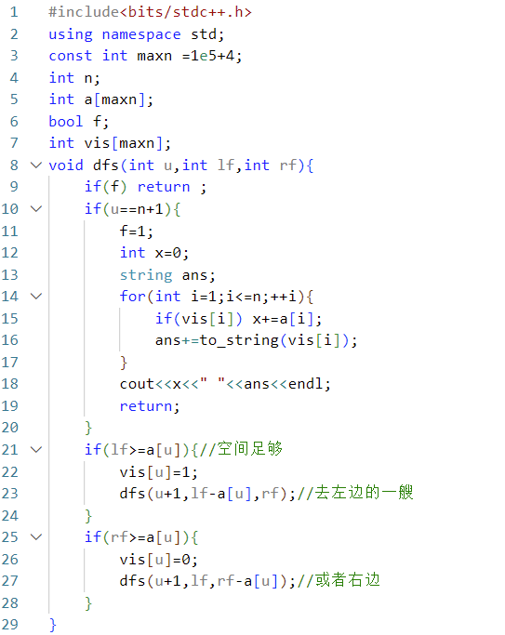

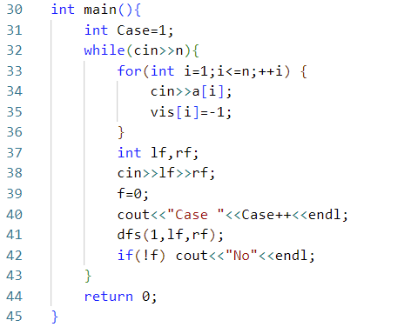

体会：

总共的方案有2^n种，如果先枚举方案再计算答案时间复杂度为O(n2^n)。用dfs实现更加简洁和清楚。